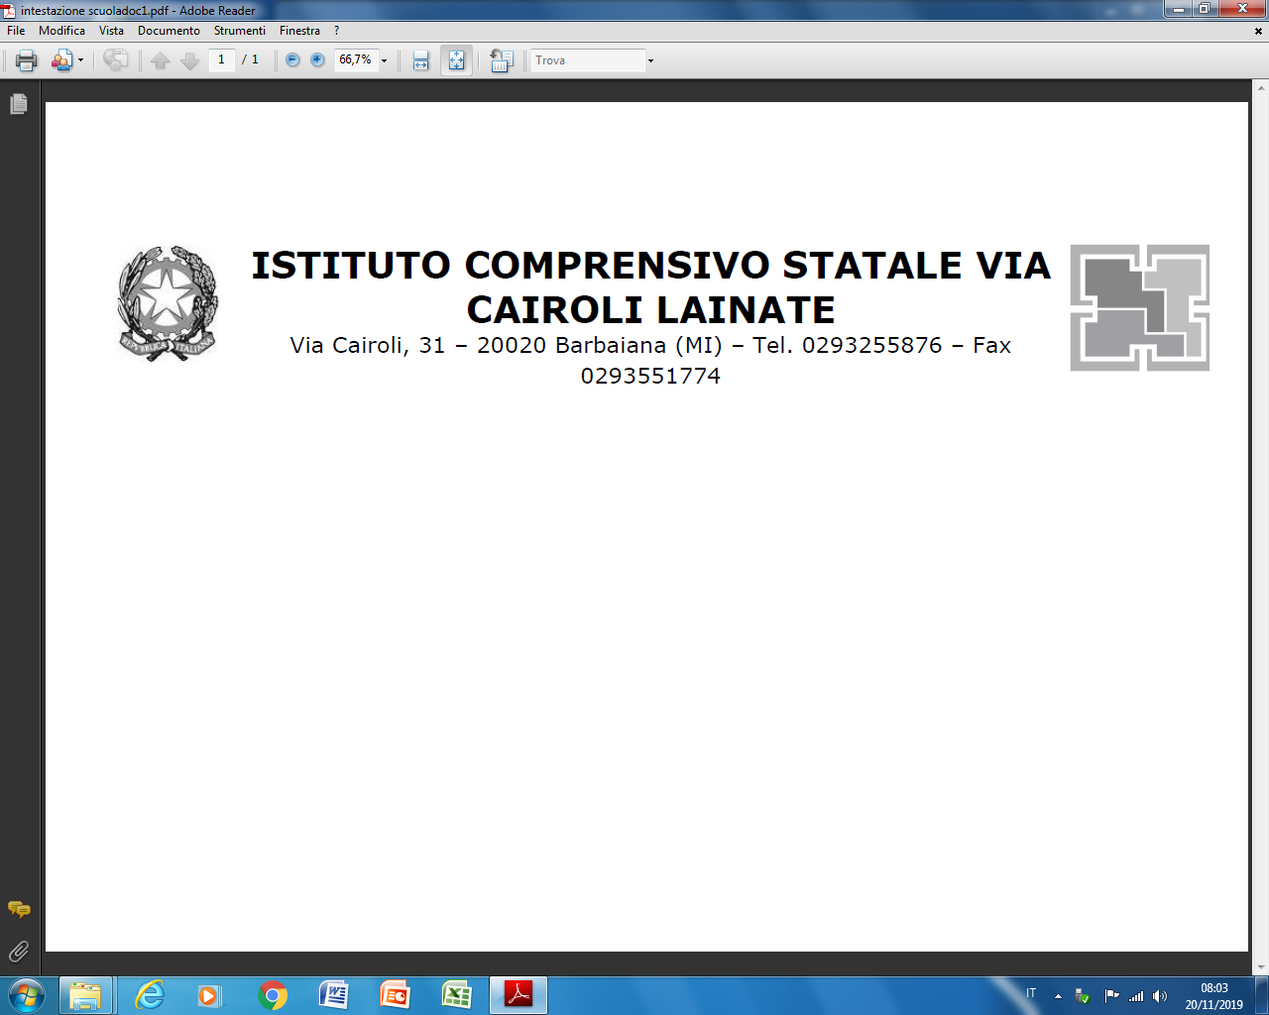

**Oggetto: informativa registrazione audio delle lezioni frontali**

La registrazione di una lezione può costituire una risorsa importante per l’apprendimento di alunni con Bisogni Educativi Speciali (es. alunni con diagnosi DSA). Sul modo in cui tale necessità si relaziona al diritto di privacy, ecco quanto riportato nella nuova guida del Garante nel paragrafo intitolato REGISTRAZIONE DELLA LEZIONE E STRUMENTI COMPENSATIVI:

*È possibile registrare la lezione esclusivamente per scopi personali, ad esempio per motivi di studio individuale. Per ogni altro utilizzo o eventuale diffusione, anche su Internet, è necessario prima informare adeguatamente le persone coinvolte nella registrazione (professori, studenti…) e ottenere il loro esplicito consenso.*

*Nell’ambito dell’autonomia scolastica, gli istituti possono decidere di regolamentare diversamente o anche di inibire l’utilizzo di apparecchi in grado di registrare. In ogni caso deve essere sempre garantito il diritto degli studenti con diagnosi DSA (disturbi specifici dell’apprendimento) o altre specifiche patologie di utilizzare tutti gli strumenti compensativi (come il registratore) di volta in volta previsti nei piani didattici personalizzati che li riguardano.*

In base a quanto previsto dall’art. 23 del codice privacy, la diffusione dei dati personali (ivi comprese le immagini) può essere effettuata solo previo consenso espresso dell’interessato. La violazione di tale disposizione (espressamente richiamata nell’art. 167 del codice privacy) può certamente configurare un trattamento illecito di dati personali, punito con la reclusione, se il trattamento è svolto per trarre per sé un profitto o arrecare un danno ad altri e se dal fatto deriva nocumento.

Ciò premesso, perché si configuri un trattamento illecito di dati occorre cioè che il trattamento:

* avvenga in violazione delle disposizioni indicate nell’art. 167 del codice privacy (tra cui rientra anche l’art. 23 del codice, che prescrive l’obbligo di acquisire il consenso dell’interessato);
* sia effettuato al fine di trarre per sé un profitto o per arrecare ad altri un danno (è cioè richiesto il dolo specifico);
* abbia cagionato un nocumento (da intendersi come vulnus concreto, effettivo e non minimo)

È quindi possibile registrare la trasmissione di contenuti didattici, metodologie di studio, procedure per i compiti a casa (lezione frontale) ma non è possibile acquisire e divulgare video, audio o informazioni che riprendono le dinamiche di classe.

I genitori che intendono avvalersi di tali strumenti devono compilare il form sottostante

Alla Dirigente scolastica

Ics Cairoli

Il/La sottoscritto/a……………………………………………………………………………………………… padre/madre dell’alunno/a………………………………………………………………della classe………….

dopo aver ricevuto l’autorizzazione ad effettuare le registrazioni delle spiegazioni e degli esercizi esplicativi delle stesse nelle ore di _____________________________________, si impegna a:

1. utilizzare le suddette registrazioni a fini esclusivamente didattici e per uso individuale,allo scopo di facilitare un percorso in sintonia con la classe;
2. non fornire le registrazioni a terzi
3. non diffonderle sulla rete o su social (ad es. gruppi whatsapp)

Nel caso in cui si contravvenisse all’impegno, la scuola si riserverà di fornire opportuna segnalazione al Garante della privacy per l’assunzione degli opportuni provvedimenti.

Lainate,______________ Firma__________________________________